Fizika írásbeli felvételi feladatsor 2000

1. Egy 5 m hosszú, 3 m magas lejtőn állandó sebességgel húzunk felfelé egy 20 kg tömegű ládát a lejtő hosszával párhuzamos erővel. A láda és a lejtő közötti csúszási súrlódási tényező értéke 0,4.
a) Mennyi munkát végzünk, miközben a ládát a lejtő aljáról a tetejéig húzzuk?
b) Ennek hány százaléka a láda helyzeti energiájának növekedése?
(15 pont)

2. Karácsonyfánkat a 220 V-os hálózatra kapcsolt 14 db sorba kötött 16 V-os, 8W-os izzó fénye díszíti. Az egyik izzó kiég. Ugyanilyennel sajnos nem tudjuk pótolni, csak másfajtával. Kiég-e a pótlás után valamelyik izzó - s ha igen, melyik, és miért -, ha
a) a pótizzó 8 V-os, 2 W-os;
b) a pótizzó 8 V-os, 8 W-os?

Az izzók a névlegesnél 10%-kal nagyobb felszültségnél égnek ki; ellenállásukat a működés közben tekintsük állandónak.
(15 pont)

3A.
Higanyos vérnyomásmérő rajza látható az ábrán. A 22 ⁰C-on végzett mérés kezdetén a higany feletti 0,2 l térfogatú (a karra helyezhető, rugalmas falú "mandzsettát" jelképező) térrészben a külső légnyomással megegyező 101 kPa nyomású levegő van bezárva. A mérés során a nyíllal jelölt csapon annyi levegőt juttatunk be, hogy a két szárban a higanyszintek különbsége 16 cm legyen. |  | 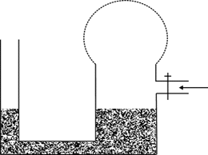
a) Mennyi ekkor a mandzsettában lévő levegő nyomása?
b) Hány mol levegőt juttatunk be, ha a bezárt levegő térfogata közben 20 %-kal nőtt, és a hőmérséklete nem változott?

$$\left(ρ_{\text{Hg}}=\text{13},6⋅{\text{10}}^{3}\frac{\text{kg}}{m^{3}}\right)$$
(15 pont)

3B. Egyik végén zárt, 90 cm hosszú, vékony üvegcsövet nyitott végével felfelé tartunk. Ekkor a csőben az alul lévő 20 cm hosszú levegőoszlopot 38 cm hosszú higanyoszlop zárja el.  a) Mennyi az üvegcsőben a bezárt levegő nyomása?  b) Amikor a csövet megfordítjuk, valamennyi higany kiömlik. Milyen hosszú higanyoszlop marad a csőben?  A külső légnyomás 101 kPa; a hőmérséklet állandó; $\left(ρ_{\text{Hg}}=\text{13},6⋅{\text{10}}^{3}\frac{\text{kg}}{m^{3}}\right)$ |  | 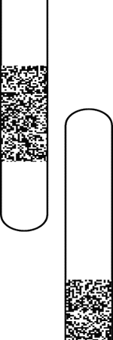
(15 pont)

4. Vízzel teli edény aljára egyik oldalán alátámasztott tükröt helyezünk úgy, hogy az a vízszintessel 15º-os szöget zárjon be, amint azt az ábra mutatja. Az A pontban a víz felszínére keskeny fénynyaláb esik.  a) Mekkora szögben lép ki a nyaláb a vízből, ha a beeső nyaláb merőleges a víz felszínére?  b) Legalább mekkora legyen az ábra szerinti beesési szög értéke, hogy a tükörről visszaverődött fény ne lépjen ki a vízből?  A víz törésmutatója 1,33. |  | 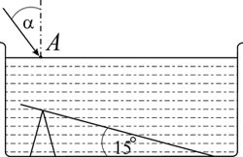
(15 pont)

5. Elhanyagolható kezdősebességű elektron elektromos mezőn való felgyorsítás után merőlegesen lép be az ábrán látható, 5 cm szélességű, 0,001 Vs/m² indukciójú homogén mágneses mezőbe, amely az elektront eredeti irányától 30º-os szögben téríti el.  a) Mekkora elektromos feszültség hatására gyorsult fel az elektron?  b) Mennyi idő alatt halad át az elektron a mágneses mezőn?  c) Mekkora lesz az elektron de Broglie-hullámhossza a mágneses mezőn való áthaladás után? |  | 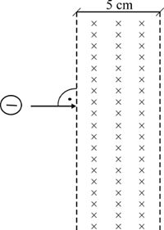
(20 pont)

6. Az ábrán látható R = 10 cm sugarú, M = 4 kg tömegű, homogén, tömör korong súrlódásmentesen foroghat az O középpontján átmenő, vízszintes tengelye körül. A korong peremére vékony, elhanyagolható tömegű, nyújthatatlan zsineget csévélünk. A zsineg szabad végére egy m = 0,5 kg tömegű nehezéket kötünk, a korong aljára pedig egy szintén 0,5 kg tömegű kis testet erősítünk. A rendszert magára hagyjuk.  a) Mekkora gyorsulással indul meg a nehezék?  b) Mekkora a korong szögsebessége egy félfordulat után?  $Θ_{\text{korong}}=\frac{1}{2}{\text{MR}}^{2}$ |  | 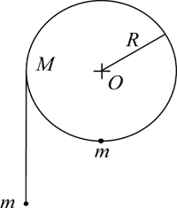
(20 pont)

